Context window là gì?
Hãy hình dung nó giống như không gian làm việc, và mỗi một model thì nó có không gian làm việc khác nhau. Cuộc nói chuyện của chúng ta càng dài thì context window của chúng ta càng ngắn đi. Chúng ta giao tiếp với model theo giao thức API (Application programing interface) dưới trạng thái Stateless
+ Stateless: Mỗi lần client gửi lên server, server xử lý request đó như một yêu cầu độc lập, không tự nhớ request trước. Ngược lại là stateful là server có lưu trạng thái phiên làm việc

Ôn lại kiến thức:
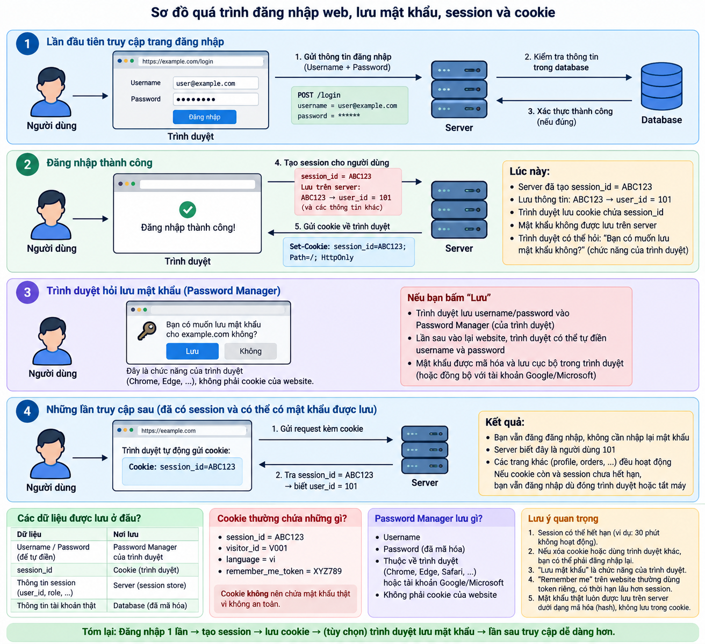
Theo claude:
Context window (cửa sổ ngữ cảnh) là lượng thông tin tối đa mà một mô hình ngôn ngữ có thể "nhìn thấy" cùng một lúc khi tạo ra câu trả lời. Nó được đo bằng token — đơn vị nhỏ hơn từ, thường là một từ ngắn hoặc một phần của từ.
Vài điểm quan trọng:
Nó bao gồm mọi thứ. Không chỉ câu hỏi hiện tại của bạn, mà cả hướng dẫn hệ thống, toàn bộ lịch sử hội thoại, tài liệu bạn đính kèm, và cả phần mô hình đang viết ra. Tất cả cùng chia sẻ một không gian.
Mô hình không có trí nhớ tự nhiên. Mỗi lần bạn gửi tin nhắn, toàn bộ cuộc trò chuyện được gửi lại từ đầu. Cảm giác "nó nhớ những gì tôi vừa nói" thực ra là vì đoạn hội thoại đó vẫn nằm trong cửa sổ.

Khi vượt giới hạn, thông tin cũ bị mất. Hệ thống sẽ cắt bớt hoặc tóm tắt phần đầu cuộc trò chuyện. Đây là lý do các cuộc chat rất dài đôi khi khiến mô hình quên chi tiết đã nói từ sớm.
Về kích thước: các mô hình hiện nay thường có cửa sổ từ khoảng 100.000 đến hơn 1 triệu token. Để dễ hình dung, 100.000 token tiếng Anh tương đương khoảng 75.000 từ — cỡ một cuốn tiểu thuyết vừa. Tiếng Việt thường tốn nhiều token hơn tiếng Anh cho cùng một lượng nội dung, vì cách chia token không tối ưu cho dấu và âm tiết tiếng Việt.

